Experiment – Doppelspaltversuch
(Bestimmung der Wellenlänge des verwendeten Laserlichts)
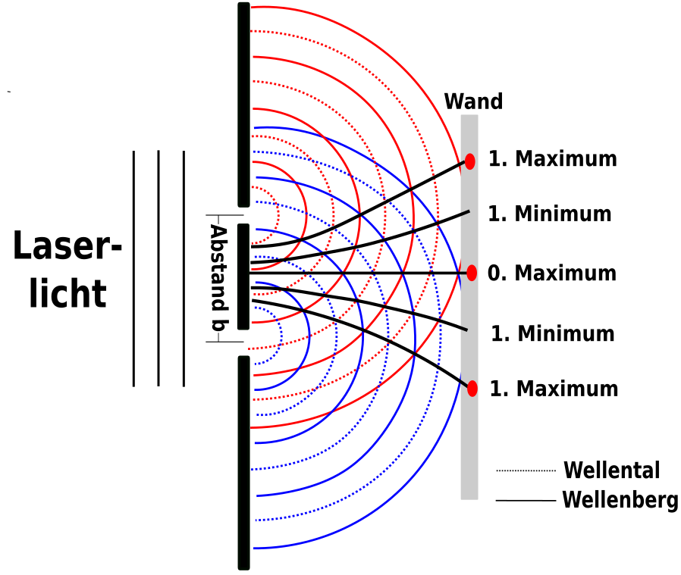
Theorie
Im Experiment gehen von den Spaltöffnungen (Elementar-) Wellen aus (Huygenssches Prinzip), die sich anschließend überlagern. Bei der Überlagerung kommt es zu konstruktiven und destruktiven Interferenzen und es entstehen an der Wand dementsprechend Maxima (helle Punkte) und Minima (keine Punkte).

In der folgenden Abbildung betrachten wir einmal den Weg zweier Elementarwellen vom oberen und unteren Spalt hin zum Ort des 1. Maximums. Der Abstand der beiden Spalten beträgt b. Die untere Elementarwelle hat einen längeren Weg hin zum 1. Maximum. Dieser zusätzliche Weg wird durch ∆s beschrieben. Der Abstand zwischen dem Doppelspalt und der Wand ist mit a und der Abstand zwischen dem 0. Maximum und einem weiteren Maximum ist mit d gekennzeichnet.
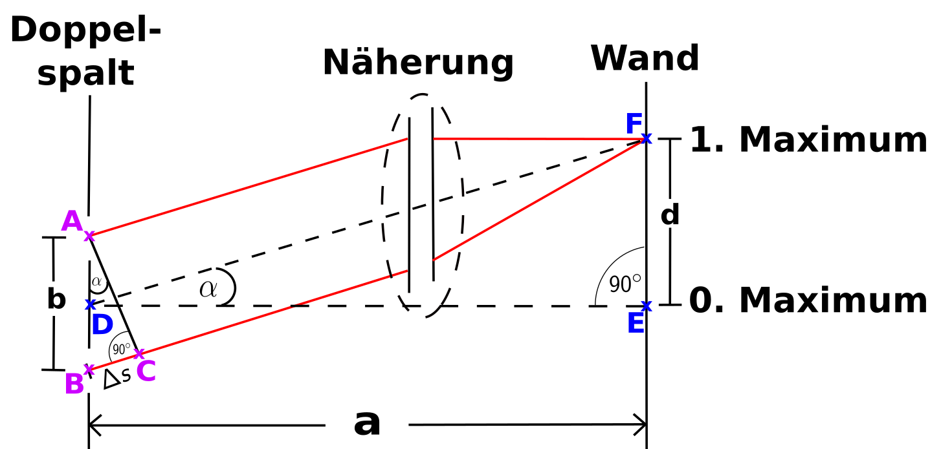
Um eine Formel herzuleiten, die die Abhängigkeiten dieser Größen beschreibt, schauen wir uns zunächst das kleine rechteckige Dreieck zwischen den Punkten A, B und C an. Für den Winkel α kann man schreiben
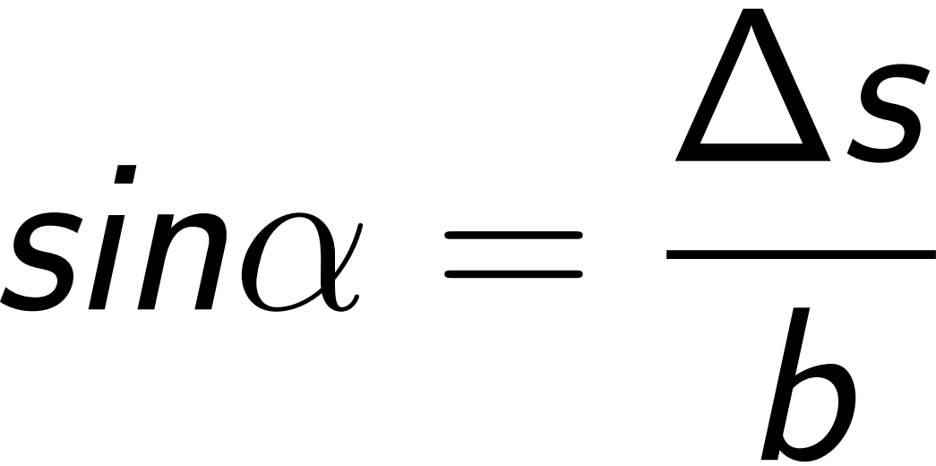 (Formel 1)
Beim ersten Minimum beträgt der Wegunterschied Δs gerade die Hälfte der Wellenlänge λ. Es gilt:
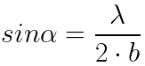
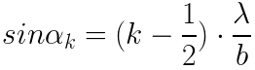
Beim zweiten Minimum beträgt der Wegunterschied Δs = 3/2 λ. Allgemein gilt für das k-te Minimum:
(k = 1,2,3 …)
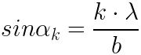
Zu Maxima kommt es auf dem Schirm, wenn der Wegunterschied eine Wellenlänge oder ein ganzzahliges Vielfaches davon beträgt. Für das erste Maximum gilt Δs = λ. Allgemein gilt für das k-te Maximum:
(k = 1,2,3 …)
Nun betrachten wir das größere gestrichelte rechteckige Dreieck zwischen den Punkten D, E und F. Der Winkel α ist genau derselbe, wie im kleinen Dreieck. Wir können schreiben
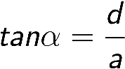 (Formel 2)
Jetzt nutzen wir einen Trick, um die Formeln 1 und 2 gleichzusetzen. Für kleine Winkel kann man den Sinus und den Tangens eines Winkels gleichsetzen.
(für kleine Winkel α)
Dafür muss der Abstand a zwischen dem Doppelspalt und der Wand (meist einige Meter) deutlich größer sein als der Abstand d zwischen dem 0. Maxima und 1. Maxima (meist nur einige Zentimeter).
Mithilfe dieser Näherung, kann man nun die Formeln 1 und 2 gleichsetzen
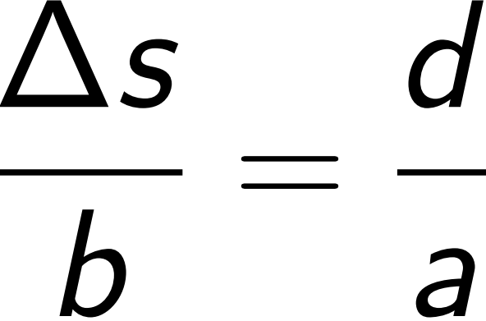
Stellt man die Gleichung nach ∆s ergibt das
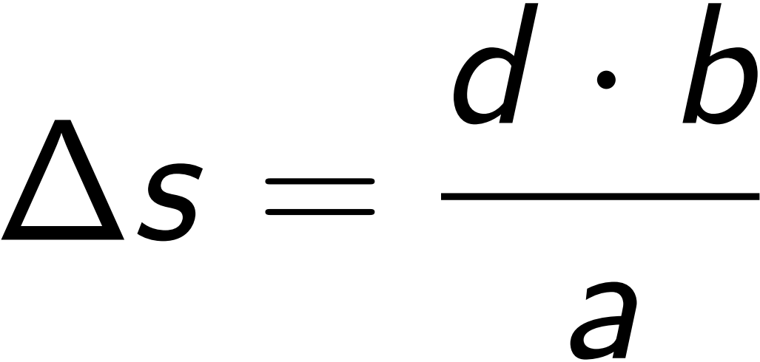 (Formel 3)
Da bei den Maxima (konstruktive Interferenz) für ∆s folgendes gilt
kann man Formel 3 umschreiben zu
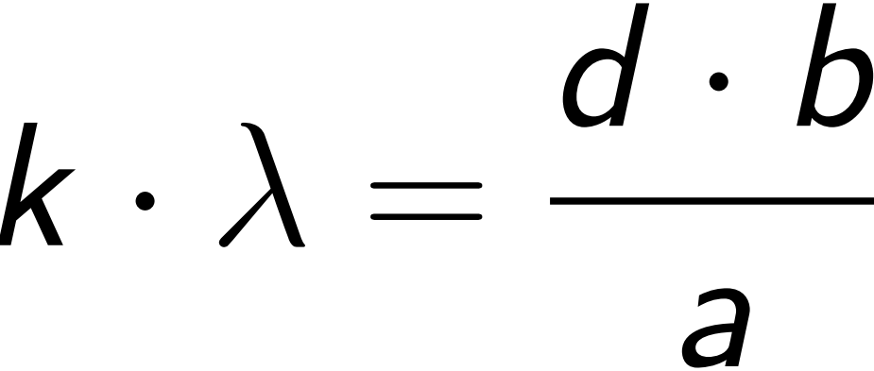
Zur experimentellen Bestimmung der Wellenlänge des Lichts dient demnach die Gleichung
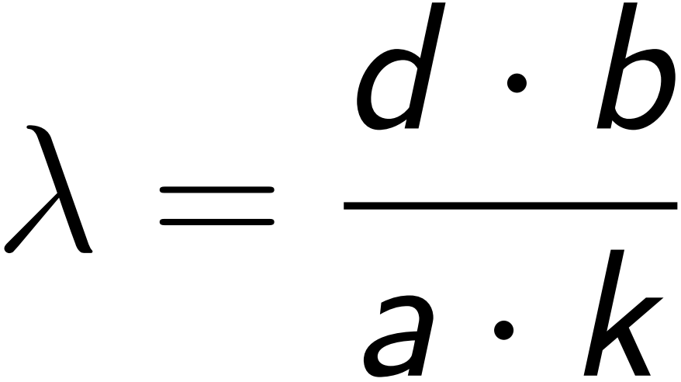

Versuchsaufbau
Im Versuch wird ein Laserstrahl auf einen Doppelspalt gerichtet (rechte Abbildung).

Beobachtung und Erklärung
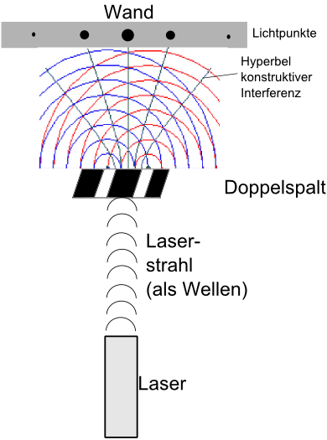
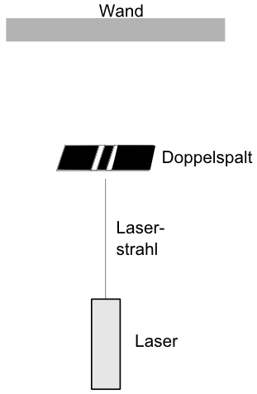
An der Wand sind mehrere Punkte zu sehen. Diese kann man erklären, indem man das Laserlicht als Welle ansieht. Nach Huygens ist jeder Punkt einer Welle Ausgang einer Elementarwelle. Somit kommt es nach dem Durchgang des Lichts durch den Doppelspalt zu Interferenzeffekten. Die beiden Wellen überlagern sich und es kommt zu konstruktiver und destruktiver Interferenz. In der Abbildung kann man die Hyperbeln konstruktiver Interferenz sehen und an deren Enden befinden sich die Lichtpunkte. Dazwischen kommt es zu destruktiver Interferenz und an der Wand ist nichts zu sehen (Lücken zwischen den Lichtpunkten).

Messung der Wellenlänge des Laserlichts
Abstand a (zwischen Doppelspalt und Wand): ________ m
Abstand d (zwischen mittlerem Lichtpunkt bis zum 5. Lichtpunkt (also 4 Abstände)): _______ cm
Abstand b (zwischen den Doppelspalten): __________ mm

